МИНИСТЕРСТВО ОБРАЗОВАНИЯ РЕСПУБЛИКИ ДАГЕСТАН

МКОУ «Иштибуринская ООШ»

ПЛАН – КОНСПЕКТ ОТКРЫТОГО УРОКА 10 КЛ

Тема урока: Текст-повествование с элементами описания.

Текст-рассуждение с элементами описания.

Рассуждение в разных стилях речи.

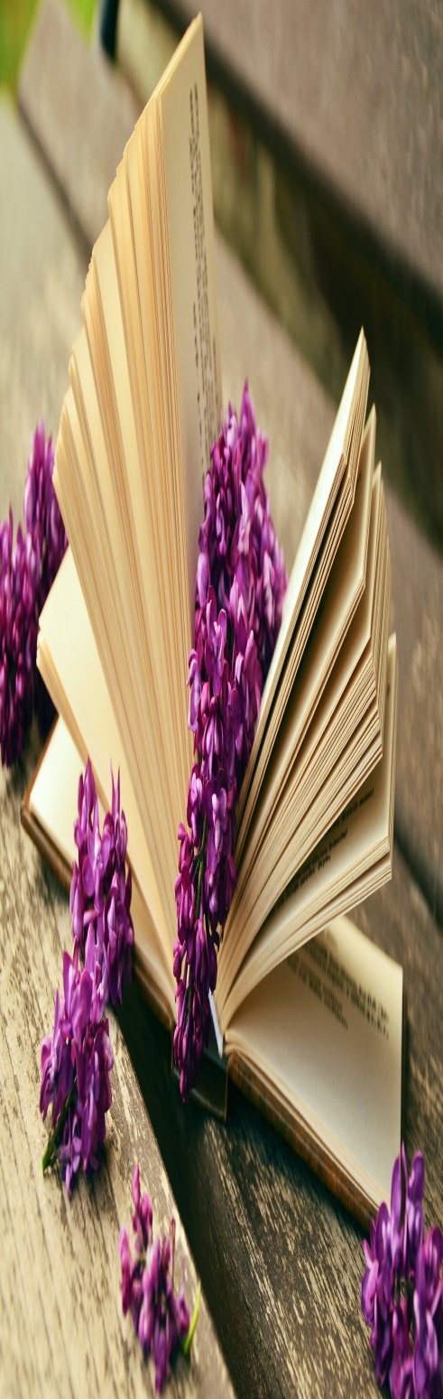

Выполнила

Учительница МКОУ «Иштибуринская ООШ»
Абдурахманова Мадинат Гитиновна

Дата проведения -2019г
Тема урока: Текст-повествование с элементами описания.
Текст-рассуждение с элементами описания.
Рассуждение в разных стилях речи.
Цели урока:
Систематизировать сведения о признаках текста, повторить типы организации речи (описание, повествование, рассуждение), ознакомить учащихся с особенностями текста, в которых соединены различные типы речи;
развивать способности самостоятельно размышлять над поставленными вопросами, искать ответы на них и аргументировать свое мнение;
воспитывать любовь и уважение к русскому языку;
вызвать интерес к изучению жизни и творчества А.С.Пушкина;
Тип урока: применение и совершенствование знаний;
Оборудование: примеры текстов, учебник, карточки.
Ход урока.
I.Организационный момент.
Ученик напичка (н, нн) ый знаниями но
(не) умеющий их и (з,с) пользовать
напоминает фарширова (н, нн) ую рыбу
которая (не) умеет плавать.
А.Л. Минц

Эпиграфом к нашему уроку я взяла слова академика Александра Львовича Минца: «Ученик, напичканный знаниями, но не умеющий их использовать, напоминает фаршированную рыбу, которая не умеет плавать».
Как вы думаете, какое отношение имеют эти слова к нашему уроку?
Ученики.
На уроках мы получаем знания, но не всегда можем их применить на практике.
Учитель.
Сегодня у вас есть очередной шанс показать, что вы обладаете определенными знаниями и умеете их применять.
Сейчас запишем эпиграф, но сначала я хочу обратить ваше внимание на некоторые орфограммы, чтобы ваша запись была грамотна, а вы, делая ее, чувствовали себя как рыба в воде. Кстати, что означает данный фразеологизм?
Восстановите предложение, раскрывая скобки и вставляя пропущенные буквы. Объясните постановку знаков препинания. (Один ученик работает у доски).
Обратите внимание: эпиграф записываем в правой части листа, без кавычек, фамилия автора без скобок, точка не ставится.
II.Теоретическая разминка
Заменить одним словом
Раздел науки о языке, изучающий звуки речи? ( Фонетика)
Разговор двух или нескольких лиц? (диалог)
Значимая часть слова, находится после корня и служит для образования новых слов? (суффикс)
Часть изменяемого слова без окончания? (основа)
Имеет два спряжения? (глагол)
Этот раздел науки о языке учит правильно говорить слова? (орфоэпия)
Их ровно шесть? (падежи)
Раздел науки о языке, изучающий словосочетания и предложения? (синтаксис)
Слово, называющее того, к кому обращаются с речью? ( Обращение)
Помогает произносить один слог в слове с большей силой, чем остальные? (ударение)
Все слова языка образуют его словарный состав или иначе? (лексику)
Пять, шесть, двое, третий – это? (числительное)
В предложении выделяется волнистой линией? (определение)
Имеет признаки глагола и прилагательного (причастие)
Изменение глагола по лицам и числам (спряжение)
Как в русском языке называется буква, которая составляет трудность в написании? (орфограмма)
Как изменяются наречия? (не изменяются)
Односоставное предложение, в котором нет и не может быть подлежащего.(безличное)
III.Актуализация.Тест.

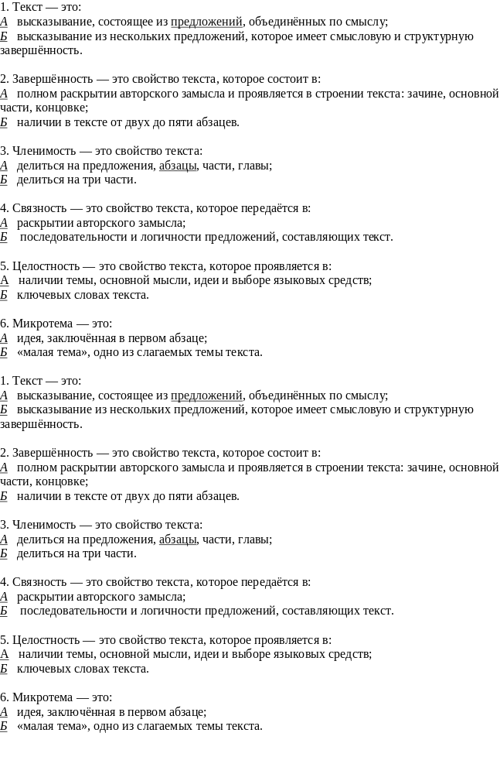
Вопросы для обсуждения.
- Вы знаете, что такое текст. Дайте его определение.
Перед вами лежит кусочек ткани и лист с напечатанным на нем текстом.
Как вы думаете, что общего между этими предметами?
( - В тексте все слова и предложения, как нити ткани связаны в единое целое.
- Предприятия, где ткут ткани, называют текстильными. Может быть, это не случайно?
Слово «текст» происходит от латинского «textum», что значит «ткань», «связь», «соединение». Исторически к этому же корню восходят слова «текстиль», «текстура». Заметим общее в семантике этих слов: текст складывается, соединяется, подобно тому, как нити, переплетаясь, ряд за рядом образуют ткань).
- Если из ткани удалить основную нить, она может рассыпаться. Так и текст не может существовать без основной мысли.)
Следовательно, текст – это ни что иное, как словесная ткань, связанная в единое целое общей мыслью.
- Каковы основные признаки текста?
(Законченность, смысловая цельность, тематическое и композиционное единство частей, грамматическая связь между предложениями)
- Что может служить средством связи в тексте?
(повтор слов, синонимы, антонимы, союзы, союзные слова и частицы в начале предложений, личные и указательные местоимения, глаголы в одних и тех же формах вида и времени, неполные предложения, обращения, прямой и обратный порядок слов),

- Какие виды связи между предложениями выделяются в текстах?
(Параллельная связь и цепная связь).

IV. Изучение новой темы
Ребята, сегодня у нас урок развития речи. Мы будем больше говорить, чем писать. Сегодняшний урок будет связан с именем великого русского поэта А.С.Пушкина.
Что вы видите на доске? (слова с название типов текстов)
-Предположите тему урока.
-Чему вы должны научиться на уроке?
Деление на группы (учащиеся берут карточки со словами «описание», «повествование», «рассуждение».
Работа с учебником в группах, изучение блока теоретических сведений, составление кластера и его защита
1 группа знакомится с теоретическими сведениями о типе речи «описание»
2 группа – «повествование»
3 группа – «рассуждение»
Защита кластера

V. Закрепление
1. Определите к каким типам речи относятся тексты, из какого произведения А.С.Пушкина данные тексты).

1)Всегда скромна, всегда послушна,
Всегда, как утро весела,
Как жизнь поэта простодушна,
Как поцелуй любви мила,
Глаза как небо голубое,
Улыбка, локоны льняные,
Движенья, голос. Легкий стан,
Все в Ольге…
(описание, роман в стихах «Евгений Онегин»)

2) Жители начали присягать. Они подходили один за другим, целуя распятие и потом кланяясь самозванцу. Гарнизонные солдаты стояли тут же. Портной, вооруженный тупыми своими ножницами, резал у них косы. Они, отряхиваясь, подходили к руке Пугачева, который объявлял им прощение и принимал в свою шайку. Все это продолжалось около трех часов.
(повествование, роман «Капитанская дочка»)
Почему рассказчиком повести о Пугачеве А.С.Пушкин делает Гринева?

3) Выбор рассказчика продиктован стремлением А.С.Пушкина объективно представить развитие исторических событий.
Важную роль играет принадлежность Гринева к «старой» дворянской семье, где слова честь и дружба не разделяются. Соображения чести для отца Гринева стоят на перовом месте. Он напутствует сына: «Береги платье снову, а честь смолоду».
Имеет значение и возраст Гринева. Ему семнадцать лет. Он не испорчен обществом, руководствуется общечеловеческими соображениями больше, чем социальными оценками. Для него важен сам человек, а не его принадлежность к какому-либо сословию. Об этом свидетельствует, например, его уважение и отношение к Пугачеву.
И, наконец, Гринев – человек средних способностей, судит неглубоко, не делает далеко идущих выводов. Читатель порой видит дальше и подозревает о большем, чем сам Гринев.
Такой рассказчик не станет искажать факты, и его повествование будет максимально правдивым.
(рассуждение)
1.К какому типу речи относится текст?
2. О чем текст?
3. Какова авторская позиция текста?
4. Разделите текст на смысловые части: тезис, аргументы, вывод.
5. Сколько аргументов приведено в доказательство тезиса?
6. Можно ли их считать убедительными?

Вы сумели ответить на мои каверзные вопросы о типах речи, выполнили задания по тексту, значит, вы хорошо усвоили материал о типах речи.
Внимание!
Слово учителя:
Обычно в тексте используется несколько типов речи. Необходимо научиться определять ведущий тип речи, по законам которого создан весь текст, и отмечать элементы других типов речи. Часто встречаются повествование с элементами описания, повествования с элементами рассуждения, описание с элементами рассуждения описание с элементами повествования и т.п.

Работа в группах
(учащимся раздаются напечатанные варианты текста)

Обычно в тексте используется несколько типов речи. Необходимо научиться определять ведущий тип речи, по законам которого создан весь текст, и отмечать элементы других типов речи. Часто встречаются повествование с элементами описания, повествования с элементами рассуждения, описание с элементами рассуждения описание с элементами повествования и т.п.
ПРИМЕРНЫЙ ОТВЕТ УЧАЩИХСЯ
Текст – повествование и описание. Аргументация: 1) сначала идет вступительный рассказ от первого лица, используются глаголы (замешкался, попадалось, забрел, достиг усадьбы, перешел, пробрался, прислонился к палисаднику); последовательность действий подчеркивается не только глаголами, но и интонацией.
2) затем дается описание сада, увиденного рассказчиком; картина становится яркой благодаря перечисленным субъективным (небольшой сад, как бы успокоенный серебристыми лучами, благовонный, влажный, заросшая астрами, высокие липы) и объективным признакам (прямые дорожки, круглая клумба, ровная кайма);
3) кроме того, пространственное описание сочетается с временным, поэтому в 1 абзаце описание (день хороший, тихий, серый, проникнутый вечером) переплетается с повествованием.

Работа с текстом (учащимся раздаются напечатанные варианты текста)

И.С.Тургенев дважды видел Пушкина. Первый раз в 1836 году на литературном вечере у П.А.Плетнева. «Войдя в переднюю квартиры Петра Александровича, - вспоминал Тургенев, - я столкнулся с человеком среднего роста, который, уже надев шинель и шляпу и прощаясь с хозяином, звучным голосом воскликнул: «Да! Да! Хороши наши министры! Нечего сказать!» - засмеялся и вышел. Я успел разглядеть его белые зубы и живые быстрые глаза. Каково же было мое горе, когда я узнал потом, что этот человек был Пушкин, с которым мне до сих пор не удавалось встретиться! Пушкин был в ту эпоху для меня, как и для моих сверстников, чем-то вроде полубога. Мы действительно поклонялись ему». Во второй раз Тургенев увидел Пушкина за несколько дней до его смерти в доме Энгельгарда, где давался концерт. «Он стоял у двери, опираясь на косяк, и, скрестив руки на широкой груди, с недовольным видом посматривал кругом, - пишет Тургенев. – Помню его смуглое, небольшое лицо, его африканские губы, оскал белых крупных зубов, висячие бакенбарды, темные желчные глаза под высоким лбом почти без бровей – и кудрявые волосы…»
У Тургенева были бесценные реликвии: перстень с печаткой, на котором было вырезано какое-то арабское изречение, и – Прядь волос Пушкина. Кольцо подарил Тургеневу Павел Васильевич Жуковский, сын друга Пушкина – поэта Василия Андреевича Жуковского. В 1880 году эти реликвии были представлены на Пушкинской выставке в Петербурге.

Вопросы и задания к тексту:
1. Определите тему текста.
2. Сформулируйте основную мысль (Автор своим текстом ….
3. Какой тип речи является в тексте основным? (повествование)
4. Какой тип речи является в тексте вторичным? (описание)
(повествование с элементами описания)
5. Познакомьтесь с планом прочитанного вами текста. Найдите в тексте соответствующие схеме плана типовые фрагменты.
I. Вступление
II. Основная часть
Первая встреча. Штрихи к портрету.
Вторая встреча. Внешность великого поэта.
III. Заключение.

Подведение итогов.

